《深圳市小散工程备案指引》

一、申请材料：

1．装饰装修申请人（产权人）的身份证明；

2．工程施工（服务）合同，经装饰装修企业审批签字盖章的施工方案；

3．XX区小散工程开工备案申请表；

4．装饰装修企业的资质证明、装饰装修施工人员身份证及作业资质，项目管理及安全负责人所在企业法人的授权委书。

二、各区（新区）小散工程备案方式

（一）福田区



通过微信小程序扫码申报。

咨询电话：

福田区住建局：82918182

园岭街道：25100169

南园街道：83638213

福田街道：88605010

沙头街道：82773353

梅林街道：29341655

华富街道：83356173

香蜜湖街道：83701611

莲花街道：83079022

华强北街道：82586833

福保街道：83839925

（二）罗湖区

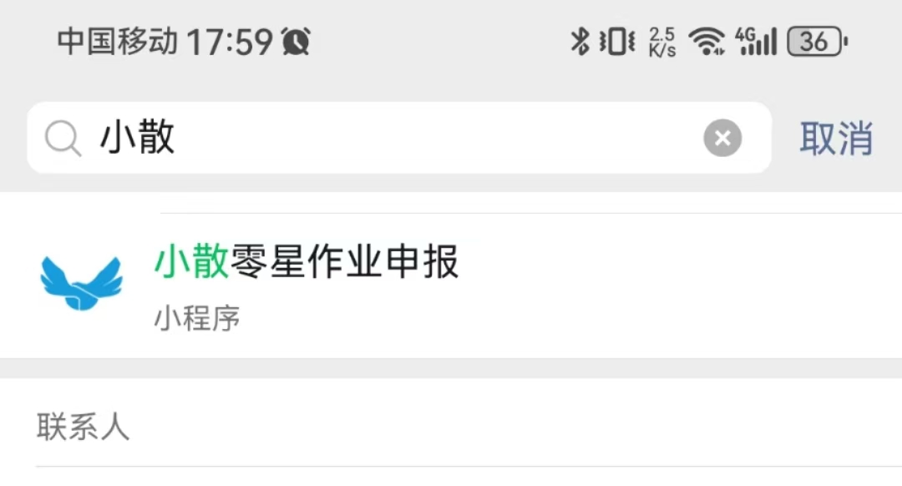

通过“小散零星作业申报”小程序申报。

咨询电话：

罗湖区住建局：22185643

东门街道：82223320

莲塘街道：25735894

黄贝街道：25435295

南湖街道：82346943

东晓街道：82673833

清水河街道：82489276

桂园街道：82193764

笋岗街道：82447892

翠竹街道：25690019

（三）龙华区

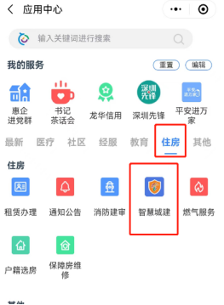

# 通过“i龙华”微信小程序办理：在微信小程序搜索“i龙华”，进入i龙华首页后，点击“更多”，进入“应用中心”，找到“住房”栏目，就可以找到“智慧城建”，点击就可以进入进行工程申报。

# 咨询电话：

# 龙华区住建局：29572520

观湖街道：28022762

民治街道：81718181

龙华街道：22020762

大浪街道：29671879

福城街道：23770789

观澜街道：23286310

（四）南山区

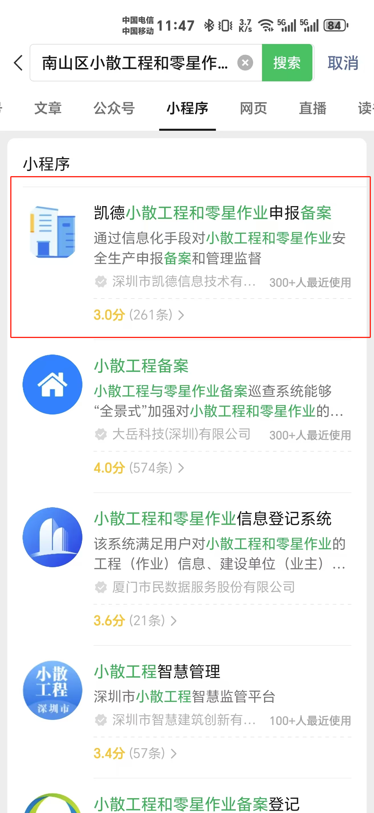

微信小程序搜索“南山区小散工程和零星作业备案”。

咨询电话

南山区住建局:26565166

南山街道办:26475818

南头街道办:26919937

沙河街道办:86093620

粤海街道办:86567690

招商街道办:26855197

蛇口街道办:26835169

桃源街道办:26956110

西丽街道办:26528504

（五）宝安区

目前，宝安区线上系统正在升级改造中，待升级完成后开放线上备案（预计2024年10月上线），系统上线前建议线下办理备案。具体线下备案流程咨询辖区各街道。

咨询电话：

宝安区住建局：85901632

新安街道：27789785

西乡街道：27932059

航城街道：85905386

福永街道：23573775

福海街道：85900370

沙井街道：27200611

新桥街道：27275180

松岗街道：27427301

燕罗街道：27210651

石岩街道：27761734

（六）光明区

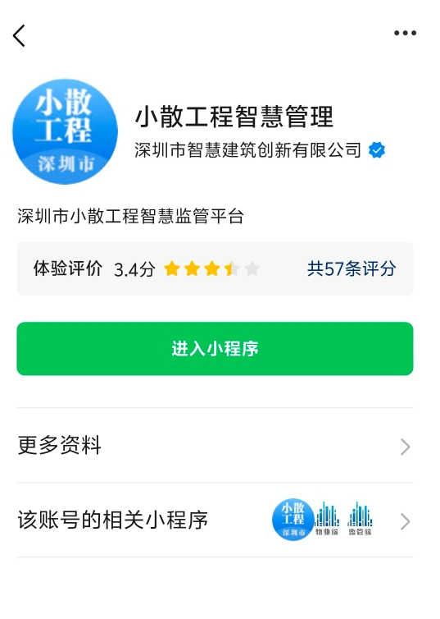

通过 “小散工程智慧管理”小程序进行申报。

咨询电话：

光明区住建局：83216935

公明街道:21380962

光明街道:29099174

新湖街道:88215571

凤凰街道:23195942

玉塘街道:23407547

马田街道:21020672

（七）盐田区

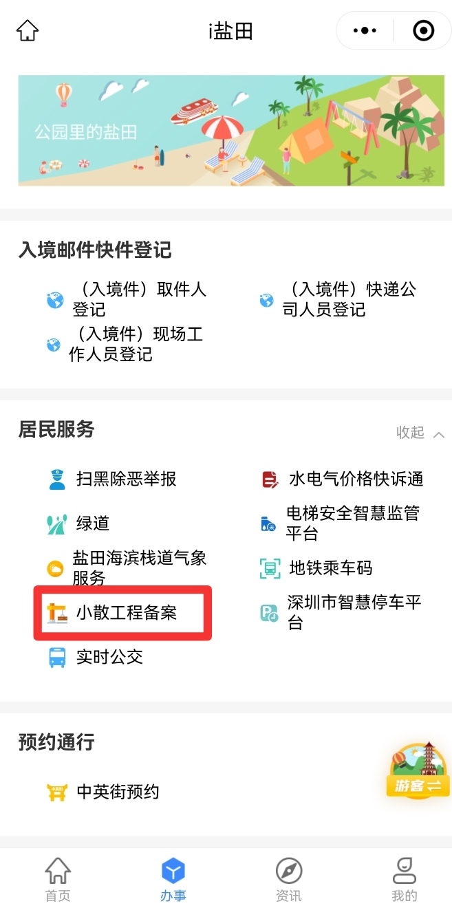

通过“i盐田”小程序（i盐田小程序——办事——居民服务——小散工程备案）居民服务里申请小散工程备案即可。

咨询电话：

盐田区住建局：25035726

沙头角街道办：25559493

海山街道办：22320002

盐田街道办：19925217939

梅沙街道办：25060577

中英街管理局：22729984

（八）大鹏新区

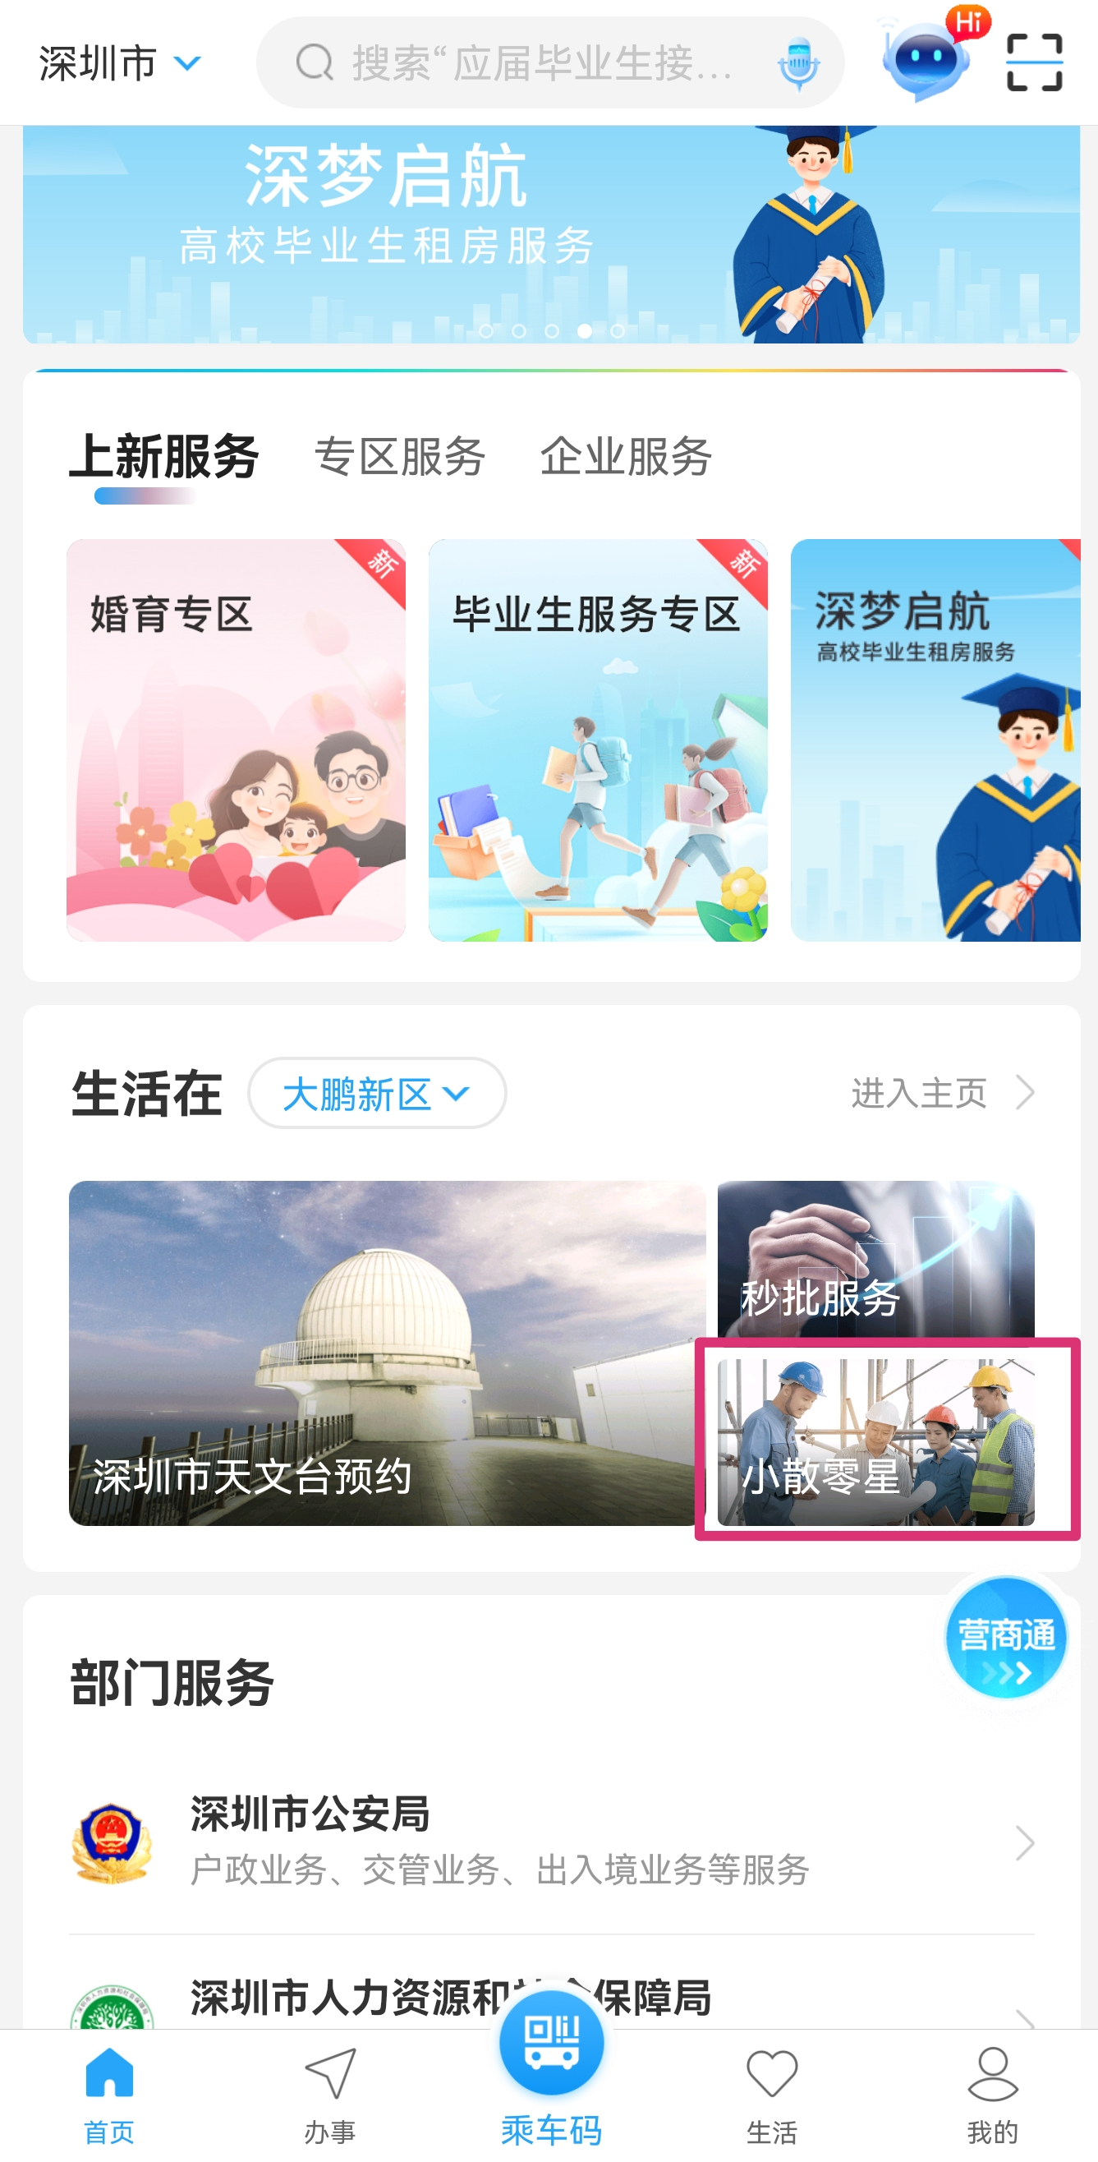

可通过“i深圳”app线上办理小散工程备案，点击进入大鹏新区-小散零星进行备案。

咨询电话：

大鹏新区住建局：88159518

葵涌街道：89778640

大鹏街道：84318972

南澳街道：84400989

（九）龙岗区

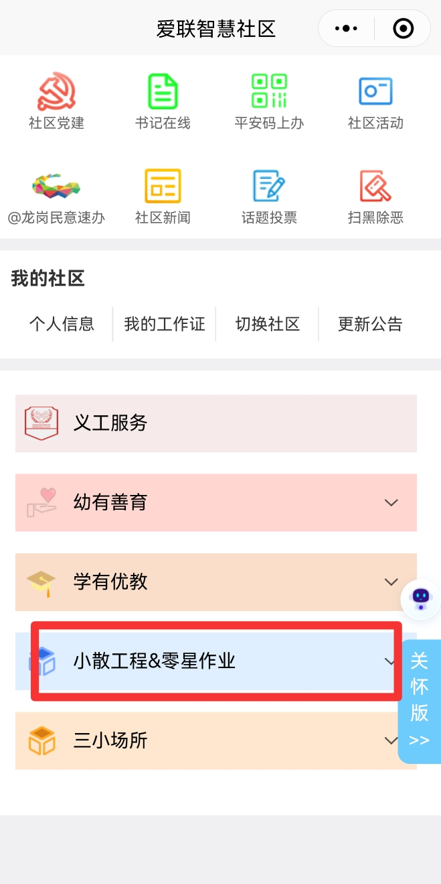

通过i龙岗微信小程序办理：

1.在微信小程序搜索“i龙岗”，进入i龙岗首页；

2.点击左下角“掌上服务”的小散零星备案；

3.点击操作指引，按要求进行申报即可。首次使用要进行人员或企业的注册。

咨询电话：

龙岗区住建局：28589895

坪地街道办：28264991

平湖街道办：85238934

龙岗街道办：28705509

南湾街道办：89964405

横岗街道办：28699446

吉华街道办：28259463

园山街道办：28389941

布吉街道办：28539180

宝龙街道办：23255180

坂田街道办：89608248

龙城街道办：89916600

（十）坪山区

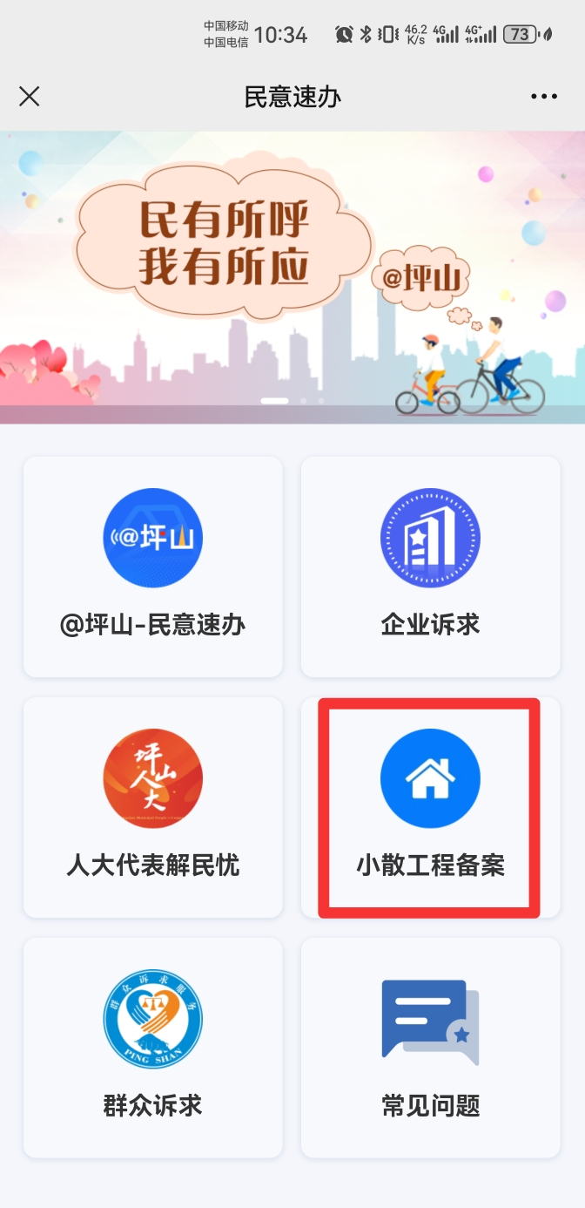

坪山区通过“坪山发布”微信公众号-企业服务-民意速办-小散工程备案办理。

咨询电话：

坪山区住建局：84235182

碧岭街道：85204072

石井街道：28225914

马峦街道：89263478

坪山街道：84607638

龙田街道：85208103/84235135

坑梓街道：84132262

（十一）深汕特别合作区

申报地址：<https://yhyz.szssscri.com/personal/#/home>

咨询电话：

深汕住建水务局22101208

鹅埠街道22091591

赤石街道22102858

鲘门街道22103010

小漠街道15706601310